Kérjük a tisztelt kollégákat, hogy a dolgozatokat az egységes értékelés érdekében szigorúan az alábbi útmutató szerint pontozzák, a megadott részpontszámokat ne bontsák tovább! Vagyis ha egy részmegoldásra pl. 3 pontot javasolunk, akkor arra vagy 0, vagy 3 pont adható. (Természetesen az útmutatótól eltérő megoldások is lehetnek jók.) Ha különösen értékesnek tartanak egy (rész)megoldást, akkor arra inkább jól felismerhetően pluszpontot adjanak, és azt az összpontszámban is külön tüntessék föl!
Összpontszám: 100 pont
Beküldési határ: 40 pont
Postázási határidő: 2004. február 28.
1. feladat: Nyaklánc (20 pont)
Kétféle színű gyöngyből láncot fűzünk. Ehhez készítsd el a gyöngy1, gyöngy2 eljárást! A gyöngyöket fesd színesre! (Ha nem tudsz festeni, akkor tegyél a gyöngyszembe egy kis jelet!)
Írd meg a lánc :n eljárást ilyen láncok rajzolására:
gyöngy1 gyöngy2 lánc 3 lánc 6
Készítünk díszített láncot is. A díszített lánc középső – vagy két középső - szemére ékkő kerül. Írd meg az ékkő és a díszített :n eljárást is!
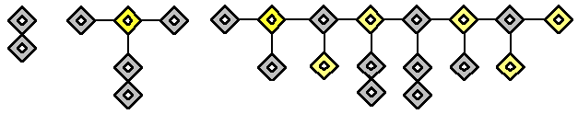
ékkő díszített 3 díszített 8
Értékelés:
Jó a két gyöngy 2 + 1 pont
ha nincs színezve – vagy jelölve 1 pont
Van lánc valamilyen gyöngyből 1 pont
Jó a távolság 1 pont
Jó a lánc vége 2 pont
Jó a láncban a kétféle gyöngy váltakozása 2 pont
Jó a díszített lánc felépítése 2 pont
Jó a díszített lánc színezése 2 pont
Jó az ékkő 1 pont
Jó a díszített lánc páratlan számú gyöngyre 3 pont
Jó a díszített lánc páros számú gyöngyre 3 pont
2. feladat: Vágányok (20 pont)
Készíts Logo eljárást (vágányok :db :h), amely egy :n vágányból álló vasútállomás szerkezetét rajzolja ki az alábbi formában (:h a leghosszabb vágány hossza, jobbra, illetve balra haladva a vágányok 10-10 egységgel lesznek rövidebbek):
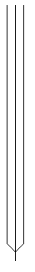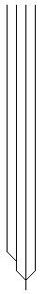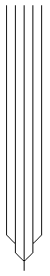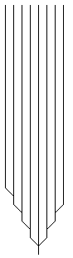
1 3 4 5 8
Értékelés:
Vágányok 1 2 pont
Vágányok 2 3 pont
Vágányok 3 3 pont
Vágányok 4 3 pont
Vágányok 5 3 pont
Vágányok 16 3 pont
Vágányok 17 3 pont
3. feladat: Nóta (20 pont)
Készíts Logo eljárást (nóta), amely egy dallam lejátszásához kirajzolja, hogy a furulyán milyen lyukakat kell befogni! Az adott hang megszólaltatásához befogott lyukak lila színűek, a többiek pedig üresek. A furulya hátoldalán is van egy lyuk, ennek befogását a furulya mellé rajzolt kör mutatja. Készítsd el az egyes hangok furulyafogását kirajzoló eljárásokat (dó,re,mi,fá,szó,lá, ti) is! Az egyes hangok:
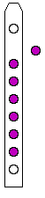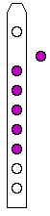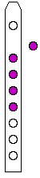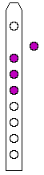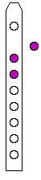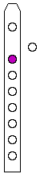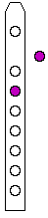
dó re mi fá szó lá ti
A nóta eljárás az alábbi furulya-sorozatot rajzolja!
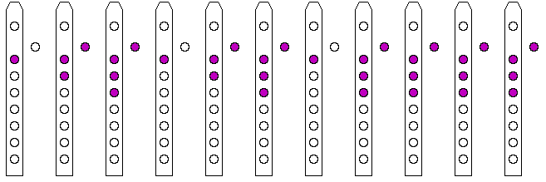
Értékelés:
Tud legalább üres furulyát rajzolni (üres körök vannak rajta) 2 pont
Tud minden hangot (dó, re, mi, fá, szó, lá, ti) 7*2 pont
Van működő nóta eljárás 4 pont
4. feladat: Kapu (15 pont)
Készíts Logo programot (kapu :rk :rb :db), amely egy körív alakú kaput rajzol! A külső körív :rk, a belső pedig :rb sugarú legyen! A kapu :db darab részből álljon!
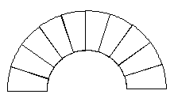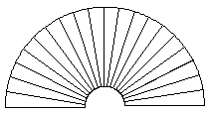
kapu 100 50 10 kapu 100 20 20
Értékelés:
Van a kapunak külső és belső köríve 2+2 pont
A körívek koncentrikusan helyezkednek el 2 pont
Megvan a két alsó vízszintes vonal 2 pont
Jók a sugárirányú egyenes összekötő vonalak 2 pont
Tetszőlegesen paraméterezhető a kapu 5 pont
Elérhető összpontszám: 75 pont +25 pont az 1. fordulóból

